Обобщение педагогического опыта по теме «Развитие творческих способностей детей младшего дошкольного возраста посредством театрализованной деятельности».

Актуальность: Сегодня, когда широко и фундаментально решается проблема дошкольного образования и воспитания, когда появляются новые Федеральные государственные требования и стандарты и усложняются задача, стоящие перед педагогами – дошкольниками, очень важной остаётся задача приобщения детей к театрализованной деятельности, потому, что театральная деятельность – это самый творческий вид детской деятельности.
Творчество способствует развитию личности ребенка в целом. И именно театрализованная деятельность является уникальным средством развития творческих способностей дошкольников.
Цель – создать условия для развития творческих способностей у детей младшего дошкольного возраста посредством театрализованной деятельности.
Работая по этой теме я определила для себя следующие задачи:
- создать базу для проведения театрально-игровой деятельности;
- формировать желание у детей перевоплощаться в изображаемые образы, используя различные средства выразительности( позу, движения, жесты, мимику);
- привлекать родителей к участию в совместной театрализованной деятельности.
Детское творчество – одна из актуальных проблем дошкольной педагогики и детской психологии. Её исследовали Лев Семенович Выготский, Алексей Николаевич Леонтьев, Борис Михайлович Теплов и др.
Проанализировав различные точки зрения по этому вопросу, я построила свою систему работы по развитию творческих способностей детей младшего дошкольного возраста через театрализованные игры. Свой опыт я предлагаю вам в виде ключевого слова творчество.
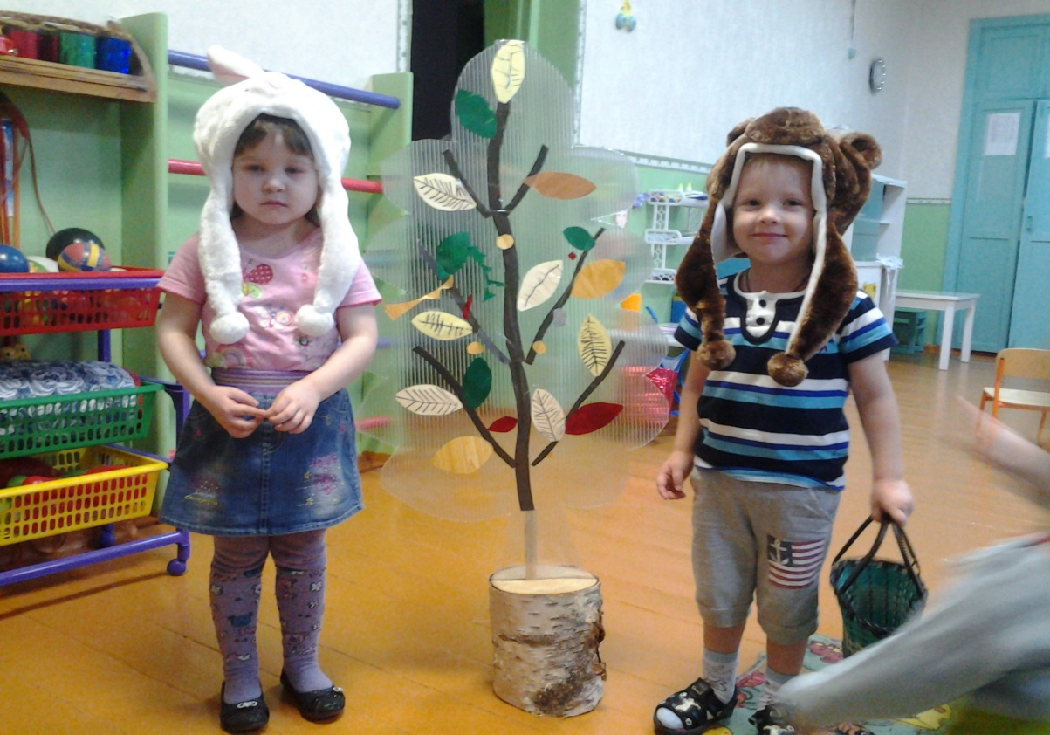
Т – театр это удивительный мир. Даже совсем маленький ребенок, который едва научился осмыслять окружающую его жизнь, охотно демонстрирует, как скачет белочка или зайчик, как передвигается медведь. Театр – это сказка и это реальность где каждый ребенок может проявить своё творчество.

В – взаимодействие.
При взаимодействии с детьми я использую театрализацию в различных видах режимных, образовательных и воспитательных моментах. Например: персонажи кукольного театра показывают, как правильно мыть руки, пользоваться полотенцем, последовательно выполнять действия при одевании и раздевании. Во время кормления приходит мальчик -с –пальчик из пальчикового театра и показывает как правильно держать ложку. Использую персонажей кукольного театра в адаптационный период. При проведении нод часто использую настольный театр и театр на фланелеграфе. Театрализованная деятельность находит отражение в культурно - досуговой деятельности.
- праздники (тематические) развлечения
-театрализованные представления

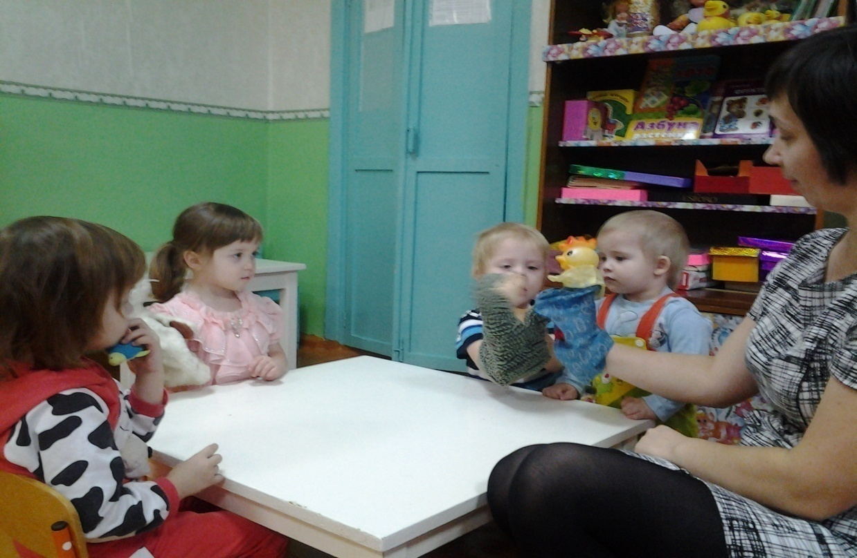
О – обогащение развивающей среды.
Театрализованная деятельность у детей младшего дошкольного возраста формируется постепенно. Поэтому большое внимание было направлено на обогащение театрализованного уголка в группе. В котором я разместила различные виды театров.
- театр на фланелеграфе
- пальчиковый театр
-плоскостной настольный театр
-кукольный театр
-конусный театр
-театр масок
-театр на магнитной доске

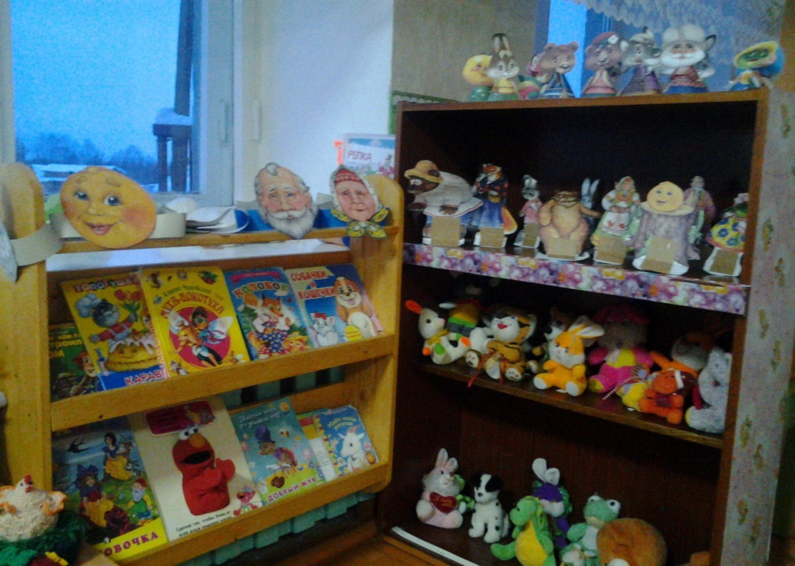
Р - развитие эмоциональной сферы. Театрализованная деятельность – важнейшее средство развития у детей способности распознавать эмоциональное состояние человека по мимике, жестам, интонации, умении ставить себя на его место в различных ситуациях.

Ч – Чувства. Приобщение детей к театрализованной деятельности способствует освоению мира человеческих чувств, коммуникативных навыков, развитию способности к сопереживанию. С первыми театрализованными действиями малышей знакомлю при проведении различных игр-забав, хороводов. Привлекаю более общительных детей к инсценировке знакомых сказок, потешек, стихов. Дети проговаривают знакомые фразы, слова, эмоционально показывают как плачет дед, бабка, в сказке курочка ряба, как мышка хвостиком вильнула, когда уронила яйчко. В процессе таких игр - инсценировок малыши учатся понимать и использовать язык мимики и жестов.
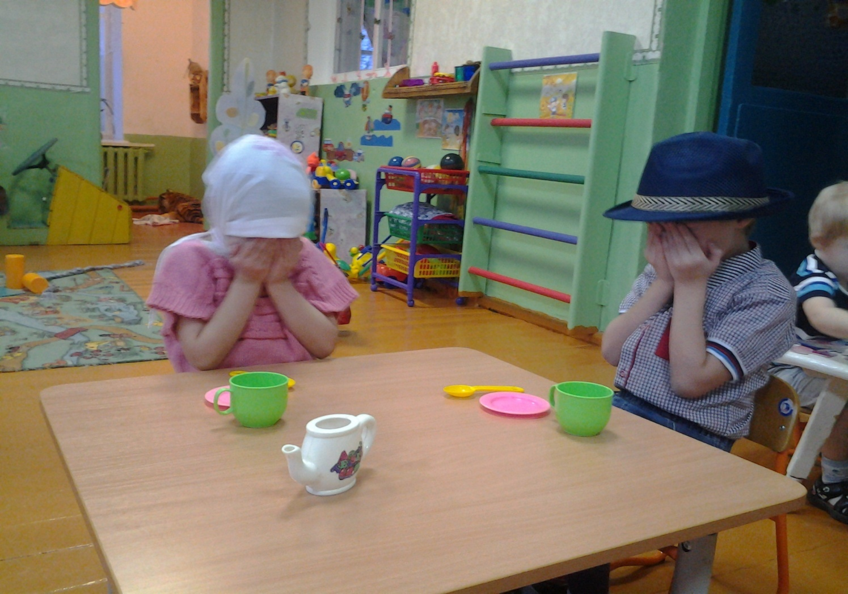
Е – Единство развития и воспитания. Театрализованная деятельность – самый актуальный и наиболее оптимальный вид игры в детском возрасте. Участвуя в театральной игре дети познают окружающий мир через образы, краски, звуки. Неоценимы и воспитательные возможности театрализованных игр , так как они формируют опыт социальных навыков, воспитывают такие качества как доброта, дружба и осуждают зло.

С – Сотрудничество. Свою работу по развитию творческих способностей веду в сотрудничестве с музыкальным руководителем. Малыши любят когда к ним приходят в гости сказочные персонажи, а если эти образы ёще и музыкально озвучены то их характер становится более полным и понятным для ребенка.

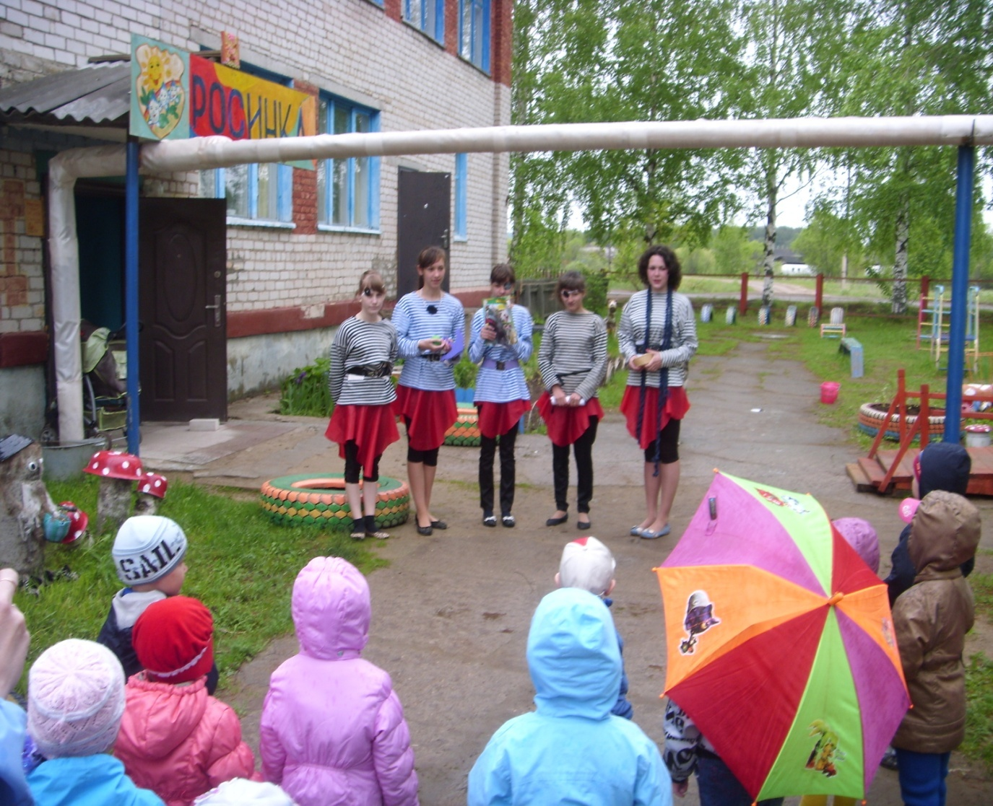
Т – Театрализованные игры. Театрализованные игры позволяют повысить эффективность обучения и воспитания, именно во время игры дети чувствуют себя легко и свободно, что является питательной средой для развития у них творческих способностей.
Алгоритм подготовки детей к театрализованной деятельности.
1. Выразительное чтение произведения. При чтении детям необходимо
не столько артистичность, сколько искренность и неподдельность
чувств педагога.
2. Беседа о прочитанном, поясняющая и выясняющая понимание не
только содержания, но и отдельных средств выразительности.
3. Просмотр иллюстраций в детских книгах или просто картинок,
подходящих к прочитанному произведению.
4. Учить детей передавать настроение и характер героев мимикой и
движениями.
5. Проговаривание отдельных фрагментов. Фрагменты из
произведений используются, как упражнение.
6. Затем всё произведение разыгрывается целиком. Нельзя делить
детей на «артистов» и «зрителей» (на постоянно выступающих и
постоянно остающихся смотреть, как «играют» другие)

В – Взаимодействие с родителями.
Успешную работу с детьми по развитию творческой личности посредством театрализованной деятельности невозможно выстроить без партнерских отношений с родителями. Для привлечения внимания со стороны родителей к театрализованной деятельности в группе подготовила и провела родительское собрание, различные консультации. Родители оказывают помощь в изготовлении персонажей для театрального уголка ( например с помощью родителей создан театр вязаной игрушки).
Родительское собрание «Театр –наш друг и помощник».
Консультации:
- «Театрализованная игра – источник творчества и самовыражения дошкольника»;
- «Изготовление театральной игрушки в домашних условиях»;
- «Значение театрализованной деятельности в развитии речи дошкольника».

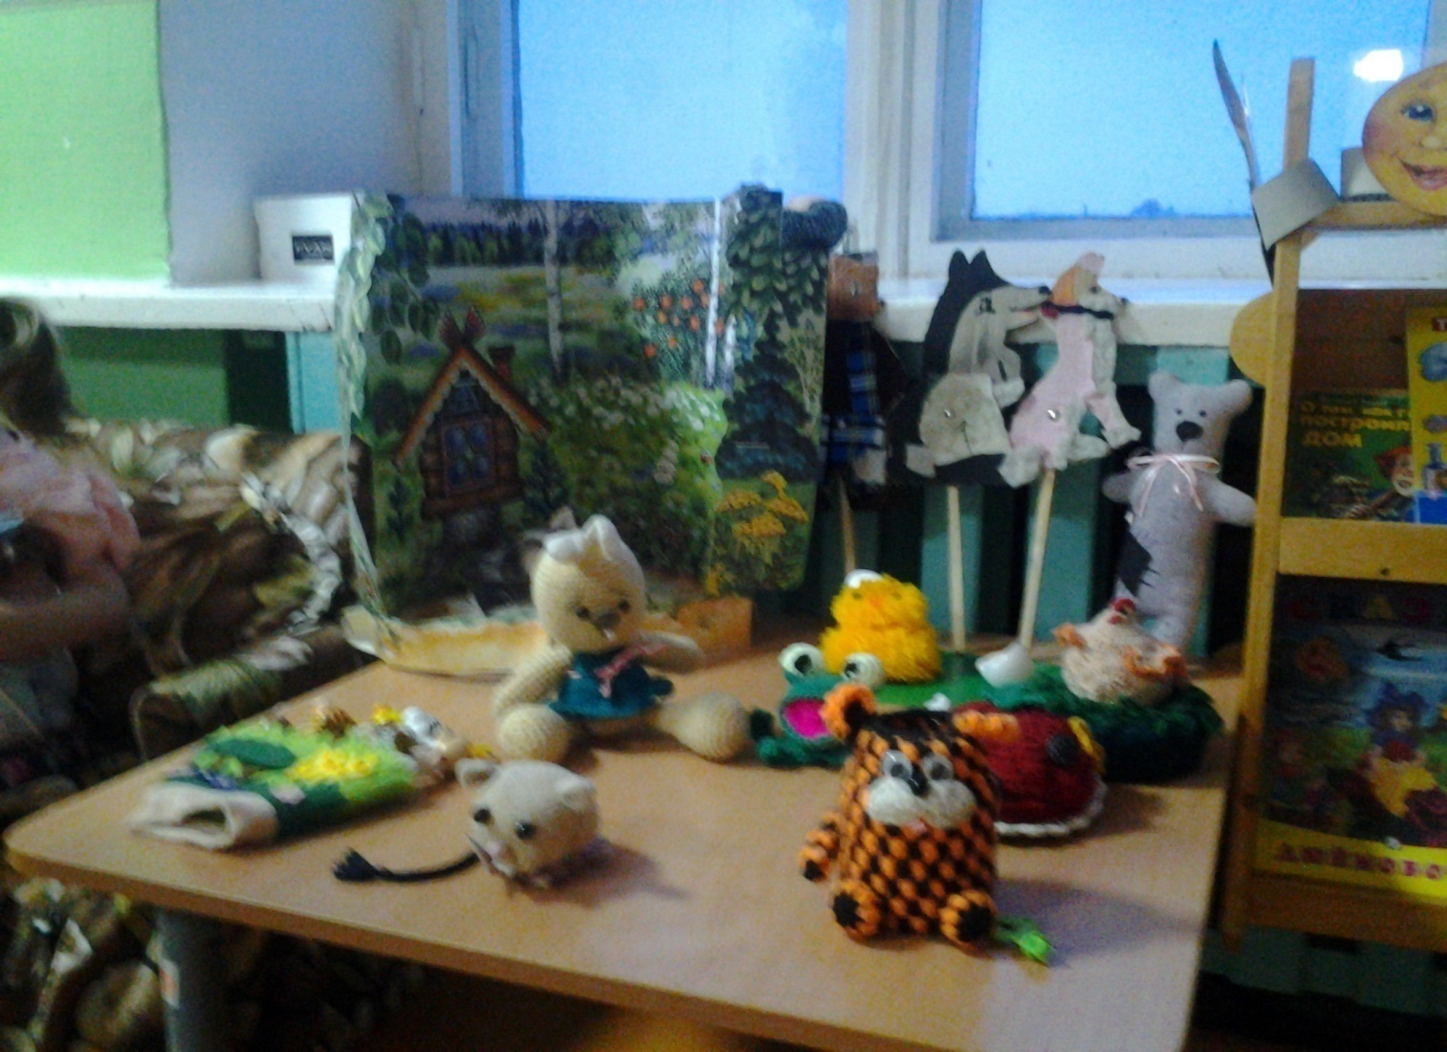
Театр вязаной игрушки.

О – Отзывы родителей на проводимые мероприятия.
«26 декабря прошел новогодний утренник в группе Непоседы. Спасибо нашим воспитателям и всем, кто принимал участие в организации. Вы подарили новогоднее настроение и детям, и взрослым. Мы видели, как у деток горели глазки. Спасибо за ваш нелёгкий труд и любовь к нашим детям. Родители 1- ой младшей группы.
«Спасибо за интересную и полезную информацию по театрализованной деятельности детей. Будем продолжать оказывать помощь в изготовлении декораций. Харитонова С.В. Стысь Е.С.
«Нам нравятся мероприятия, которые проводятся в детском саду. Нравится, что с детьми проводятся театрализованные игры. Дети стали более общительными».
Пахтусова И.В. Неронова Т.С
Анализируя свою работу могу сказать, что театрально –игровая деятельность обогатила детей новыми впечатлениями, знаниями, активизировала речь детей. А самое главное, благодаря театрализованным играм, дети стали более раскрепощенными, стали более эмоционально импровизировать знакомые стихи, потешки, сказки.
Дальнейшую перспективу вижу в создании программы по развитию творческих способностей детей посредством театрализованной деятельности, пополнении кукольного арсенала театрального уголка, а так же создания музея театральной игрушки в детском саду.

